Hommage à Jean-Luc VERTONGEN
Nous avons appris la triste nouvelle du décès de Monsieur Jean-Luc Vertongen, survenu le samedi 12 décembre 2015. En présentant nos condoléances à la famille du défunt, ainsi qu'à ses nombreux amis, nous avons une pensée émue pour celui qui fut un éminent confrère en matière de recherches sur les phénomènes inexpliqués et plus particulièrement en ufologie.
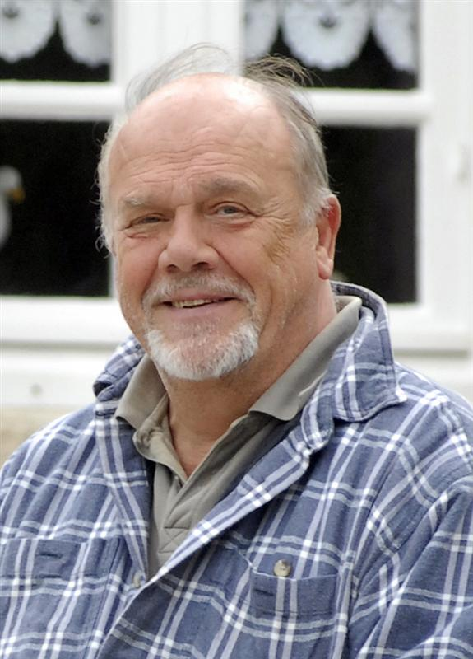
Jean-Luc Vertongen était bien connu pour avoir été le responsable du réseau d'enquêtes de la SOBEPS et s'être illustré lors de la fameuse vague d'OVNIS sur la Belgique. C'était un enquêteur très compétent, un homme sympathique et au caractère bien trempé.
Dans mon cas, les particularités de la vie ont fait que nous étions pratiquement voisins. Et je ne pourrai pas oublier Thoricourt (Silly) de si tôt, puisque j'y ai observé, avec celle qui allait devenir ma femme (et accessoirement quelques centaines de témoins...), le seul OVNI de ma vie jusqu'ici.
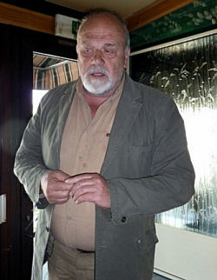
J'ai rencontré Jean-Luc pour la première fois à Tournai, vers 2008-2009, lors d'une conférence de l'AREPS. Mais c'est lors de la fameuse réunion au Dynastie, à Bruxelles, lors des Journées de l'Extraordinaire, que j'ai eu l'occasion de faire plus ample connaissance avec le personnage alors que je donnais une conférence de présentation des activités du CERPI. Pour la circonstance, j'avais prévu un stratagème destiné à le faire intervenir au cours de celle-ci, à propos de l'affaire du poltergeist d'Anderlues. Bien plus que la finesse du plan que j'avais élaboré, je crois que c'est la bonhommie de Jean-Luc qui le décida à apporter de l'eau à mon moulin et il le fit de la plus belle manière.
De sa voix forte et avec sa prestance et son charisme habituels, il nous fit un récit très prenant des événements qui survinrent à l'époque, dans un contexte de vive émotion. Son histoire en disait long à plus d'un titre, même s'il convenait de lire un peu entre les lignes. Je connaissais le sujet, mais il n'en allait pas de même pour l'auditoire qui, pour la circonstance, fut conquis.
J'eus encore l'occasion de m'adresser à lui, un peu plus tard, dans le cadre de l'affaire du cliché de Petit-Rechain. Je me souviens parfaitement qu'il m'invitait avec force à ne point douter pour autant de l'étrangeté de la vague belge et de son importance. Ce conseil était superflu en l'occurrence et en ce qui me concerne. Il n'en était pas moins avisé pour autant.
D'autres confrères, dans l'organisme que je préside, l'ont connu bien mieux que moi. Mais je conserve de nos quelques échanges un excellent souvenir et le regret de ne pas avoir pu mener à bien un projet qui me tenait à cœur, les aléas faisant que cela ne sera désormais plus jamais possible.
Comme il me sera impossible de l'oublier.
M. Vanbockestal, Président du CERPI.

PHOTOS : la photo en haut à droite émane de l'avis nécrologique trouvé sur le Net à la page :
http://www.enaos.net/P1230.aspx?IdPer=376653&IdAN=Auto
La photo en bas à droite a été prise lors de la réunion du 24/04/10, au Dynastie, à Bruxelles.

